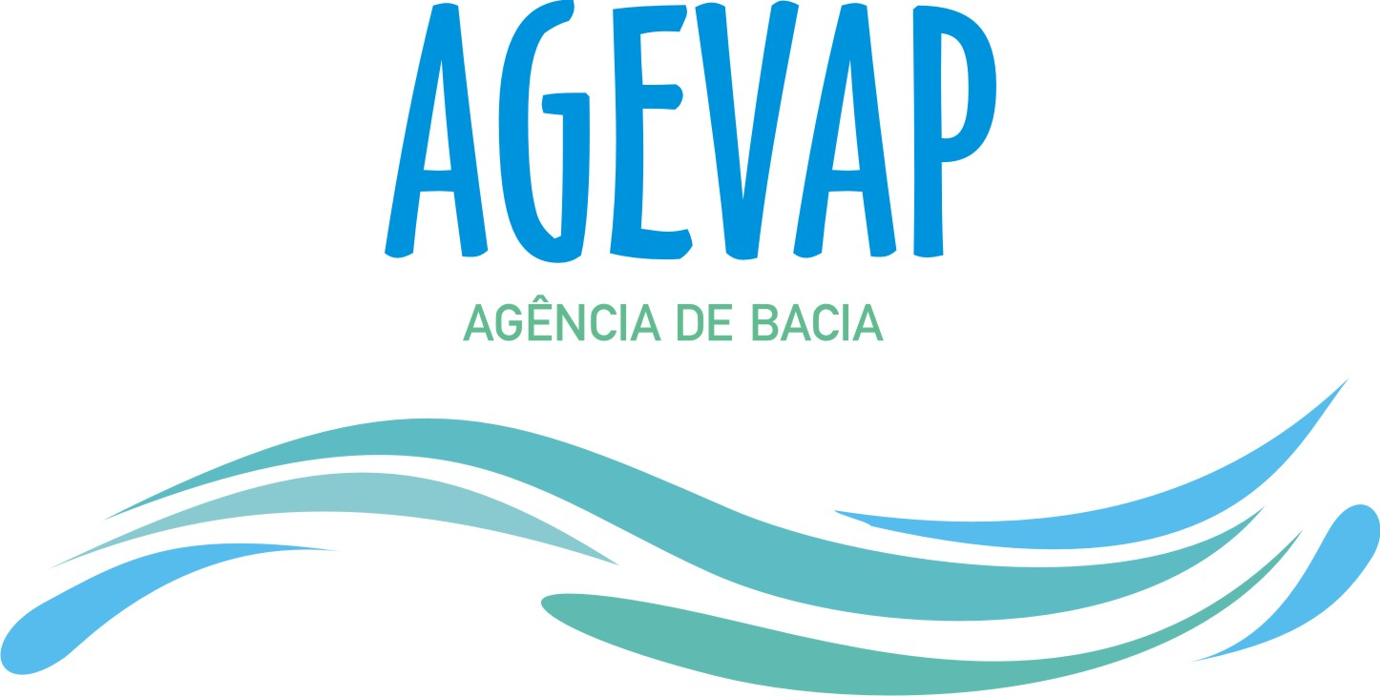
Data: 31.10.2012 (quarta-feira)
Local: Sala de Reuniões do CBH Guandu- Prédio Prefeitura Universitária - UFRuralRJ
Horário: 13h30min às 16h30min

Pauta:
- Esclarecimento sobre os Projetos de Saneamento da SEA/INEA, CEDAE e das Prefeituras de Queimados, Miguel Pereira e Piraí;

- Situação dos Projetos de Saneamento da SEA/INEA, CEDAE e das Prefeituras de Queimados, Miguel Pereira e Piraí;

- Elaboração de minuta(s) de resolução para os outros projetos elencados na obtenção de recursos do Comitê Guandu;

- Marcação das datas para a(s) possíveis Reunião(ões) Extraordinária(s) da CTEP nos meses de novembro e dezembro, para atender assuntos pendentes, sendo:
- PDS Sepetiba;
- CTR Santa Rosa (visita e discussão);
- Intrusão Salina.

- Aprovação da ata da reunião anterior (04/10/2012);
- Assuntos Gerais.

Frederico Menezes Coelho
Coordenador da CTEP

